文档编号 | IAAS-DDS 002
文档版本 | 1.0
拟制人 | 刘金钢
日期 | 2016.3.21

EayunCloud公有云业务管理平台
（日志管理）
概要设计说明书

变更说明
日期 | 版本 | 变更位置 | 变更说明 | 作者
2016．3．24 |  |  | 新建 | 刘金钢

目 录
变更说明 2
目 录 3
1. 概述 4
1.1. 功能概述 4
1.2. 定义、缩略语 4
1.3. 参考资料 4
2. 业务分析 5
2.1. 关键业务用例 5
2.1.1. ECMC 5
2.1.2. ECSC 6
2.2. 关键业务流程 6
3. Controller设计 9
3.1. 模块规划 9
3.2. EcmcLogController（/ecmc/log） 9
3.2.1. getEcmcLogList（/listEcmcLog） 9
3.2.2. Ecsc日志列表 10
4. Model设计 12
4.1. ECSC LOG 12
4.2. ECMC LOG 12
5. Service设计 13
5.1. 类设计 13
5.1.1. 模块类图 13
5.1.2. 关键逻辑时序图 14
5.1.3. 模块类说明 14
5.2. 日志管理类（EcmcLogService） 14
5.2.1. getLogList 14
5.2.2. addLog 15
5.2.3. queryLogExcel 15
5.2.4. deleteLog 15
5.3. 日志管理类（EcscLogService） 16
5.3.1. getLogList 16

概述

功能概述
日志管理是用来记录用户操作和管理操作做到责任区分

定义、缩略语

参考资料

业务分析

关键业务用例

ECMC
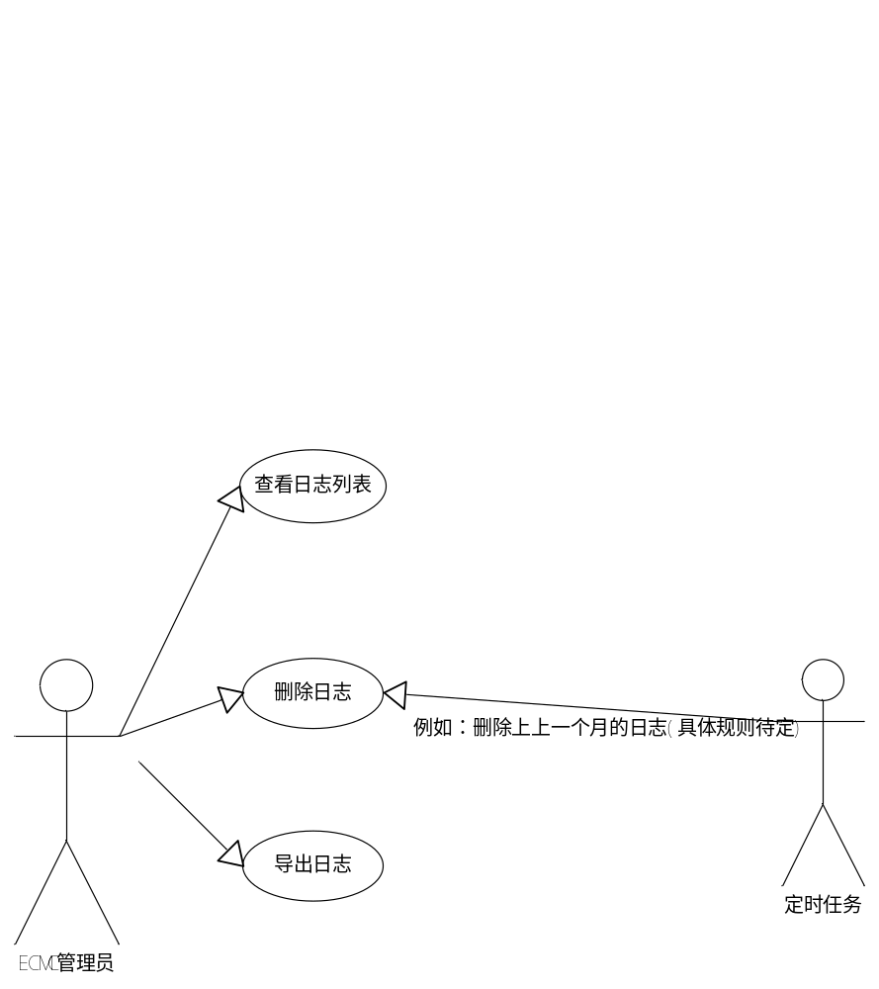

ECSC
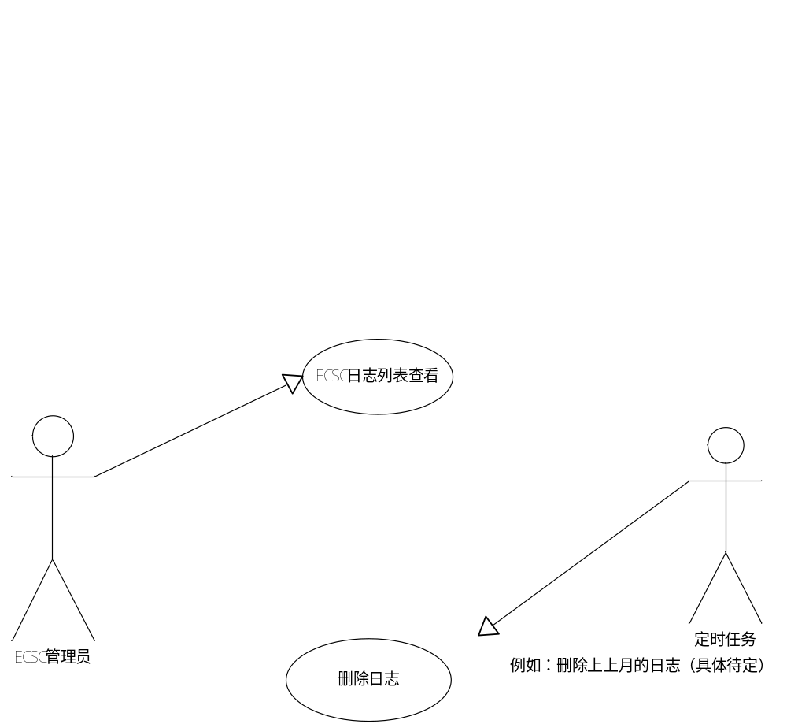

关键业务流程
2.2.1 创建日志
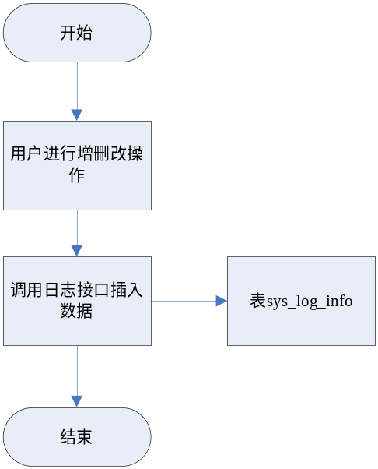
2.2.2 查询日志
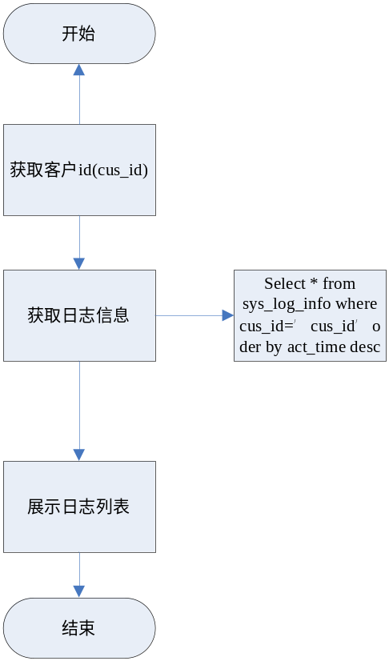
2.2.3 日志详情
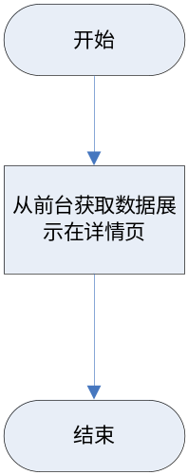
2.2.4 导出日志
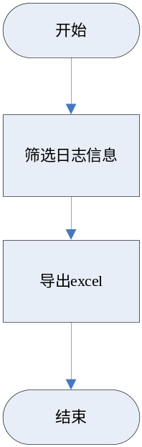
2.2.4 删除日志（定时任务）
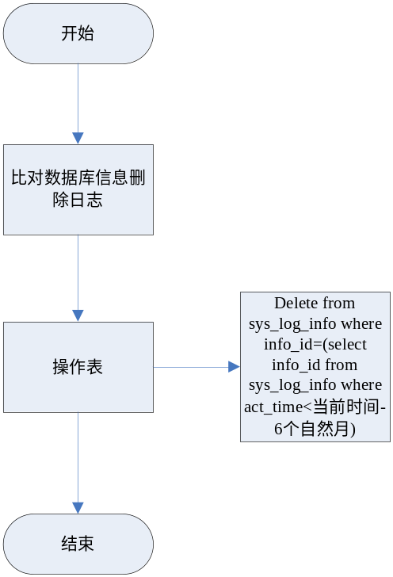

Controller设计

模块规划
菜单资源 | Controller类名 | 备注
ECMC日志管理 | com.eayun.log.ecmccontroller.EcmcLogController | 包括ecmc日志查询，导出，定时删除等操作
ECSC日志管理 | com.eayun.log.controller.LogController | 包括ecsc日志查询，导出，定时删除等操作

EcmcLogController（/ecmc/log）

getEcmcLogList（/getecmcloglist）
说明 | 获取当前Ecmc的日志列表
URL | ecmc/system/log/getecmcloglist.do
方式 | post
Post数据 | {"pageSize":20,"pageNumber":1,"params":{“begin”:”150000000000000”,”end”:”150000000000000”,” actItem”:”操作项”,” status”:”任务状态”,”IP”:”192.168.0.1”，“ resourceName”：“资源名称”}}
返回Json | {  "pageSize": 2,  "totalCount": 184913,  "result": [  {  "id": "402890a8540f4b4101540f6fa4fe000d",  "operId": "root",  "operDate": 1460547855000,  "busiName": "查询全部数据中心",  "busiCode": null,  "returnFlag": 1,  "mesCode": null,  "operContent": null,  "ipAddr": "0:0:0:0:0:0:0:1",  "fileName": null,  "temp1": null,  "temp2": null,  "temp3": null,  "temp4": null,  "temp5": null,  "temp6": null,  "resourceType": "null",  "resourceName": "null",  "prjId": "null",  "resourceID": null,  "prjName": "null"  },  {  "id": "402890a8540f4b4101540f6fa254000c",  "operId": "root",  "operDate": 1460547854000,  "busiName": "查询全部物理服务器",  "busiCode": null,  "returnFlag": 1,  "mesCode": null,  "operContent": null,  "ipAddr": "0:0:0:0:0:0:0:1",  "fileName": null,  "temp1": null,  "temp2": null,  "temp3": null,  "temp4": null,  "temp5": null,  "temp6": null,  "resourceType": "null",  "resourceName": "null",  "prjId": "null",  "resourceID": null,  "prjName": "null"  }  ],  "currentPageNo": 1,  "totalPageCount": 92457  }

Ecsc日志列表
说明 | 获取当前Ecsc的日志列表
URL | / ecmc/system/log / getecscLogList.do
方式 | post
Post数据 | {"pageSize":20,"pageNumber":1,"params":{“begin”:”150000000000000”,”end”:”150000000000000”,” actItem”:”操作项”,” statu”:”任务状态” ,”IP”:”192.168.0.1”，“ resourceName”：“资源名称” }}
返回Json | {  "pageSize": 2,  "totalCount": 184913,  "result": [  {  "id": "402890a8540f4b4101540f6fa254000c",  "ActPerson": "root",  "ActTime": 1460547854000,  "ActItem": "查询全部物理服务器",  "Statu": 1,  "CusId": null,  "resourceType": "null",  "resourceName": "null",  "prjId": "null",  "resourceID": null,  "prjName": "null"  }  ],  "currentPageNo": 1,  "totalPageCount": 92457  }

Model设计

ECSC LOG
BaseLogModel标识 | BaseLogModel
功能说明： | 用于ECSC日志列表展示及详情展示
字段类型 | 字段名称 | 字段含义 | 默认值 | 备注
String | id | 消息id
String | actItem | 操作项
String | actPerson | 操作者
Date | actTime | 操作时间
String | prjId | 项目id
String | cusId | 客户id
String | resourceType | 资源类型
String | status | 状态 | 1 | 1：成功，0：失败
String | resourceName | 资源名称
String | ip | IP
String | detail | 详情
String | resourceID | 被操作项ID
String | PrjName | 项目名称

ECMC LOG
OperLogModel标识 | OperLogModel
功能说明： | 用于ECMC日志列表展示及详情展示
字段类型 | 字段名称 | 字段含义 | 默认值 | 备注
String | id | 消息id
String | operId | 操作人员的登陆账号ossAcount
Date | operDate | 操作时间
String | busiName | 业务名称（操作项）
String | busiCode | 业务代码
Int | returnFlag | 成功/失败 |  | 0-失败 1-成功
String | resourceType | 资源类型
String | resourceName | 资源名称
String | prjId | 项目id
String | resourceID | 被操作项ID
String | mesCode | 信息代码详情
String | operContent | 操作内容
String | ipAddr | ip地址
String | fileName | 文件名
String | temp1
String | temp2 |  |  | Controller路径
String | temp3 |  |  | 方法名
String | temp4
String | temp5 | 访问路径
String | result |  |  | 返回结果(由原来temp6修改而来)
String | PrjName | 项目名称

Service设计

类设计

模块类图

日志
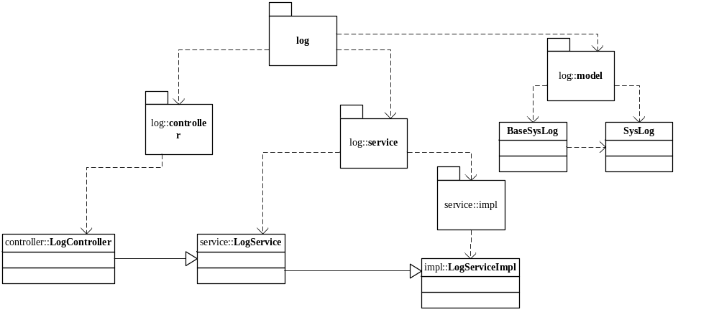

定时任务
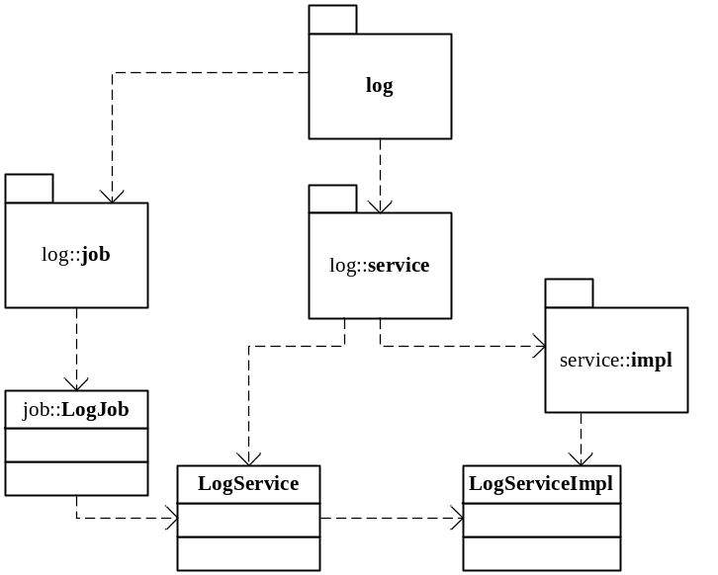

关键逻辑时序图

模块类说明
类名 | 说明 | 描述
LogService | 消息管理类

日志管理类（EcmcLogService）

getLogList
/**
* 查询日志
* @param page
* @param beginTime 开始时间
* @param endTime 结束时间
* @param actItem 操作项
* @param statu 状态
* @param prjId 项目id
* @param cusId 客户id
*/

public Page getLogList(Page page, Date beginTime, Date endTime, String actItem, String statu,String prjId, String cusId, String resourceType, QueryMap queryMap);

addLog
/**
* 插入日志（此接口仅用于登录失败时调用）
* @param actItem 操作项
* @param actPerson 操作者
* @param ResourceType 资源类型
* @param ResourceName 资源名称
* @param prjId 项目id
* @param cusId 客户id
* @param statu 状态
* @param e 异常
*/
public void addLog(String actItem, String actPerson, String resourceType, String resourceName,String prjId, String cusId, String statu, Exception e);

queryLogExcel
/**
* 查询要导出的Excel
* @param
* @throws Exception
*/
public List<ExcelLog> queryLogExcel(Date beginTime, Date endTime, String actItem, String statu, String prjId, String cusId);

deleteLog
/**
* 删除日志
* @param
* @throws Exception
*/
public boolean deleteLog(String[] ids);

日志管理类（EcscLogService）

getLogList
/**
* 查询日志
* @param page
* @param beginTime 开始时间
* @param endTime 结束时间
* @param actItem 操作项
* @param statu 状态
* @param prjId 项目id
* @param cusId 客户id
*/

public Page getLogList(Page page, Date beginTime, Date endTime, String actItem, String statu,String prjId, String cusId, String resourceType, QueryMap queryMap);

